舞钢市严守安全阵地 强化督导检查
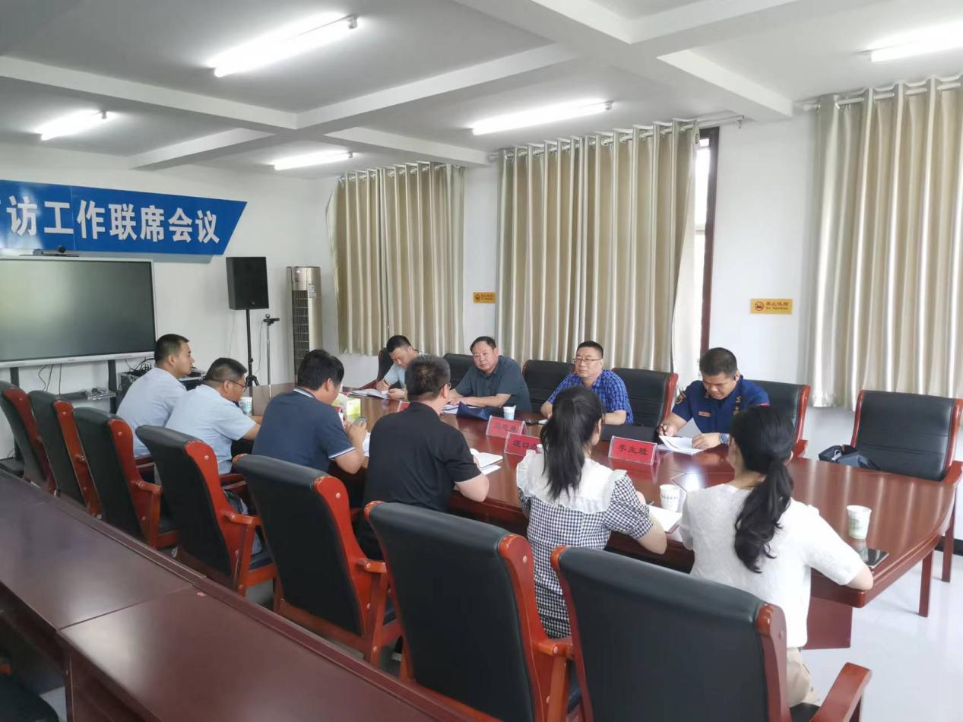
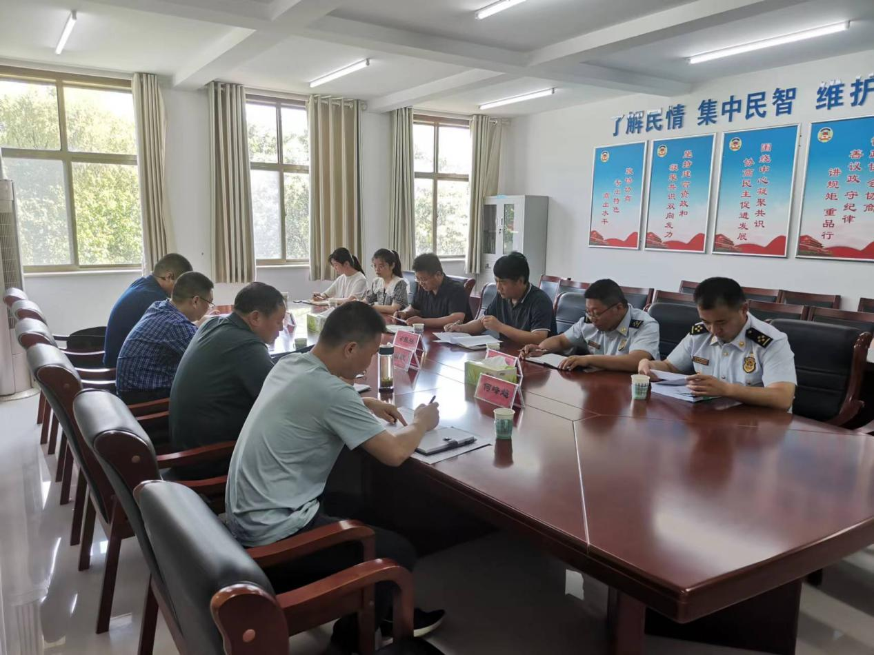
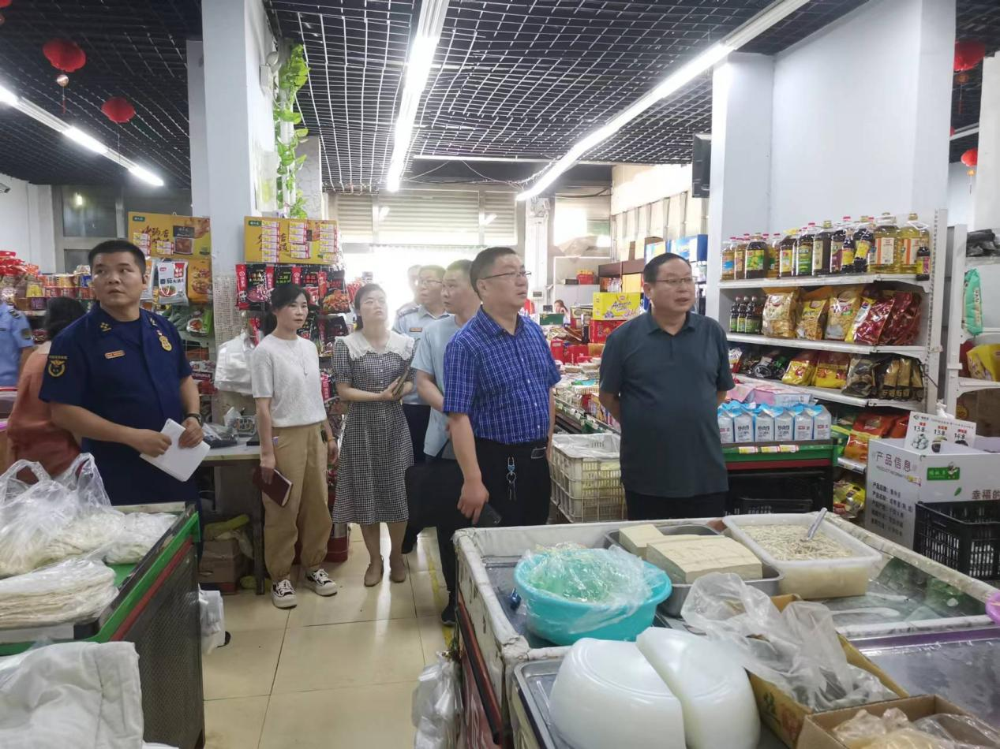
6月27日上午，平顶山市市场监管局四级调研员韩国坡带队到舞钢市垭口街道督导检查“九小”场所消防安全治理工作。舞钢市政府党组成员、安委会专职副主任常振强参加，舞钢市消防大队、市场监管局、垭口街道主要负责人陪同。
督导组传达了此次专项督导的意义、方法和目的。常振强详细介绍了舞钢市消防安全治理工作开展情况，李伟华代表垭口街道党工委、办事处向督导组汇报了“九小”场所消防安全治理各项工作开展情况。督导组详细查看了各项台账资料，并先后到府东社区、平安社区“九小”场所进行实地抽查。
督导组对舞钢市消防安全专项治理工作开展情况予以肯定，并对下一步工作提出建议：发挥市委市政府的主导作用。各相关行业部门要在市委市政府的安排部署下，按照各自职责分工开展专项治理，切实压紧压实各方安全责任。落实地方政府的属地责任。不间断组织开展消防监督检查，督促整改火灾隐患，坚决防范和遏制事故发生。压实企业的主体责任。牢固树立安全发展理念，坚持问题导向，督导企业落实各项整改措施，指导企业细化安全生产考核机制，层层传导压力、压紧压实责任。加强宣传教育。各责任单位要层层动员，广泛宣传，通过群众喜闻乐见的形式，广泛普及消防安全常识，切实提升商户和群众的消防安全意识及火灾发生后应急处置和逃生自救能力。
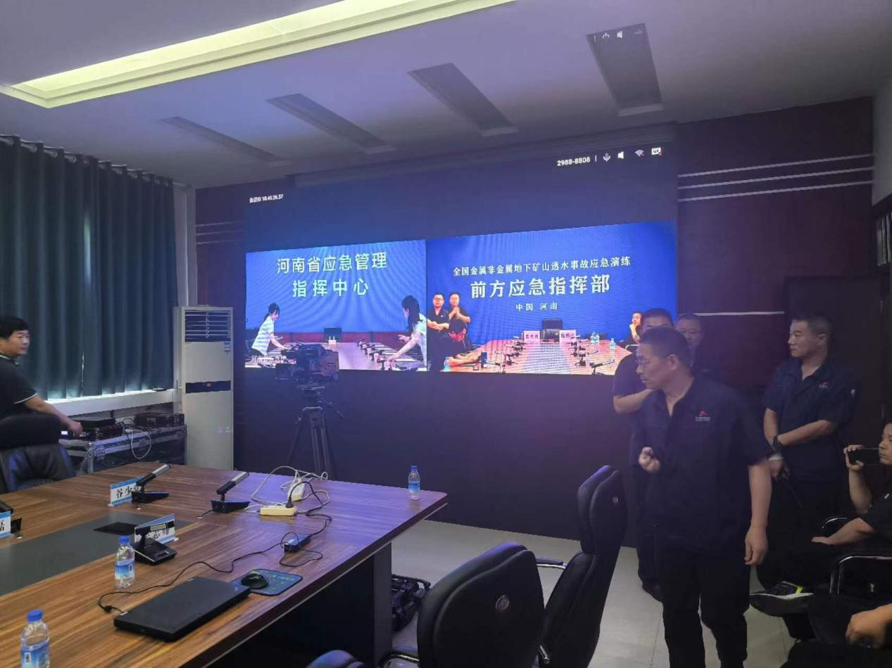
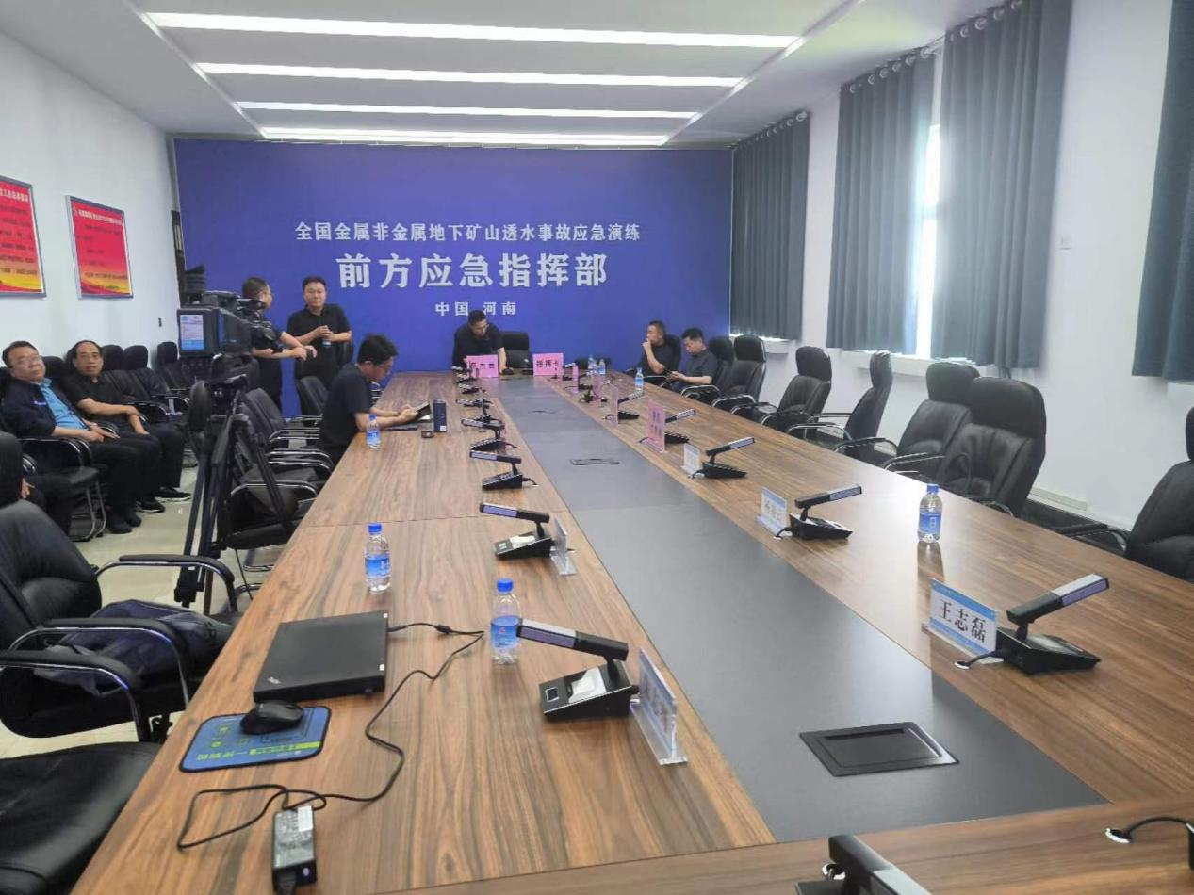
6月27日，市应急管理局开展全国金属非金属地下矿山透水事故应急演练预演练。
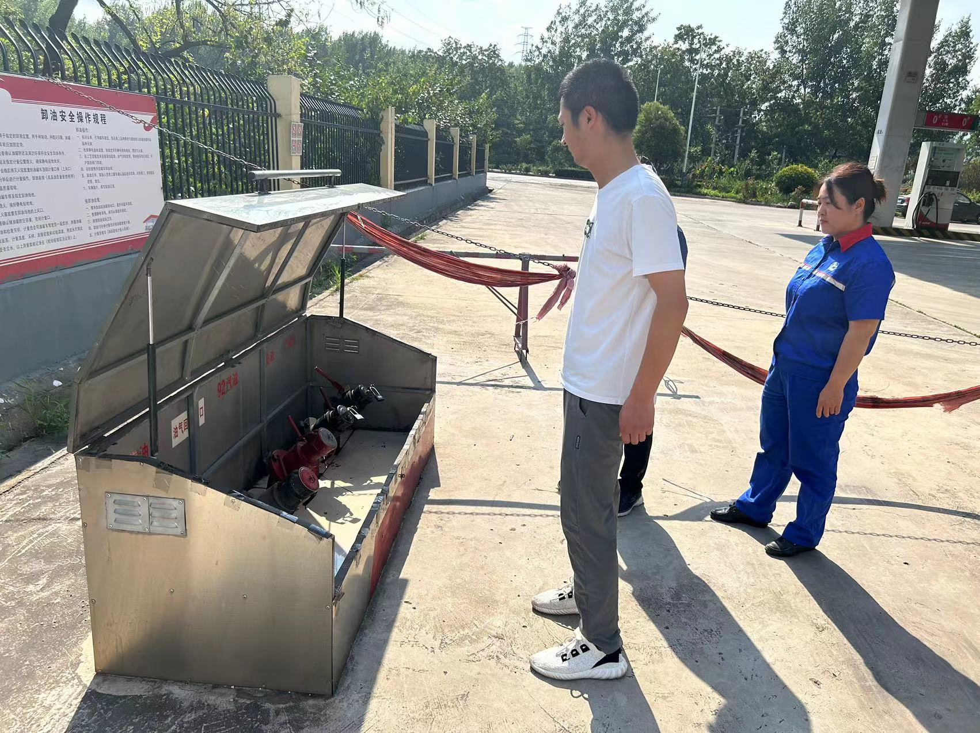
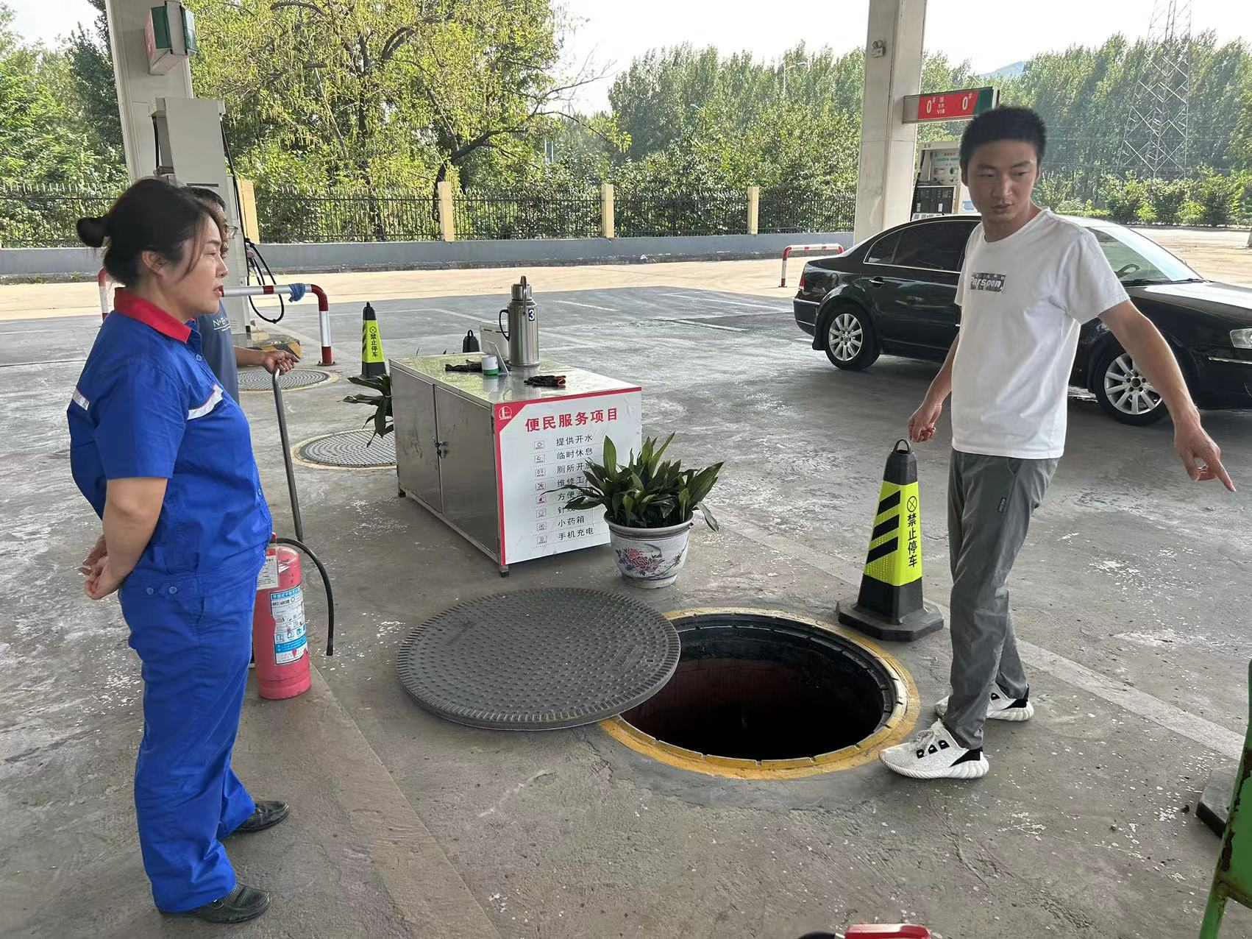
6月27日，舞钢市应急管理局对舞钢市鑫旺园加油站进行安全检查。
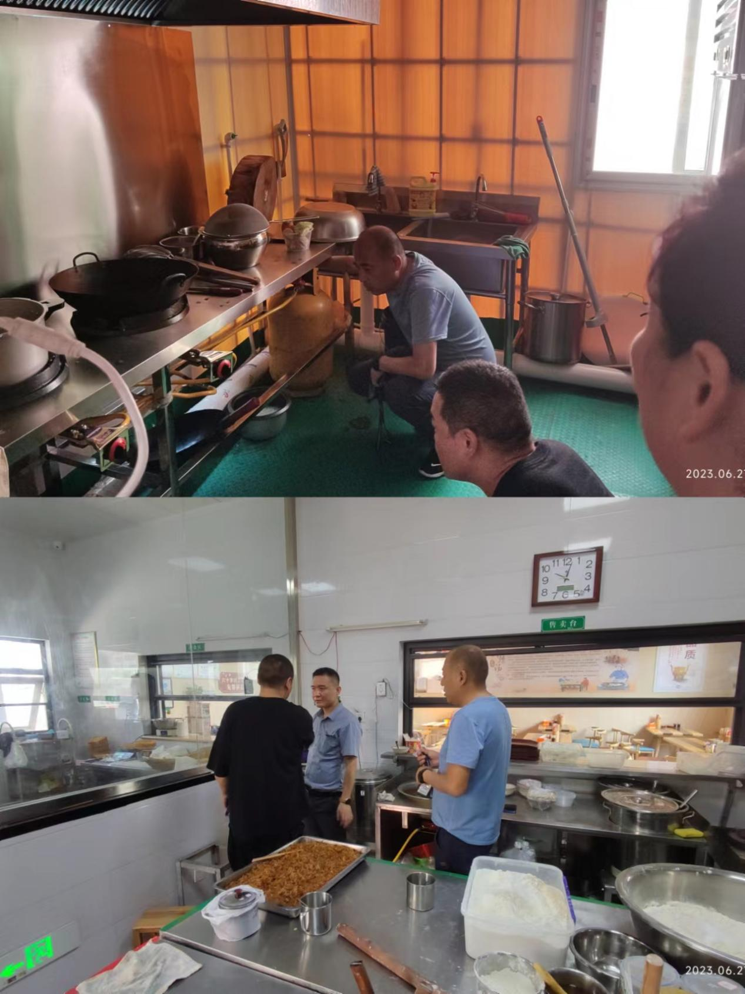
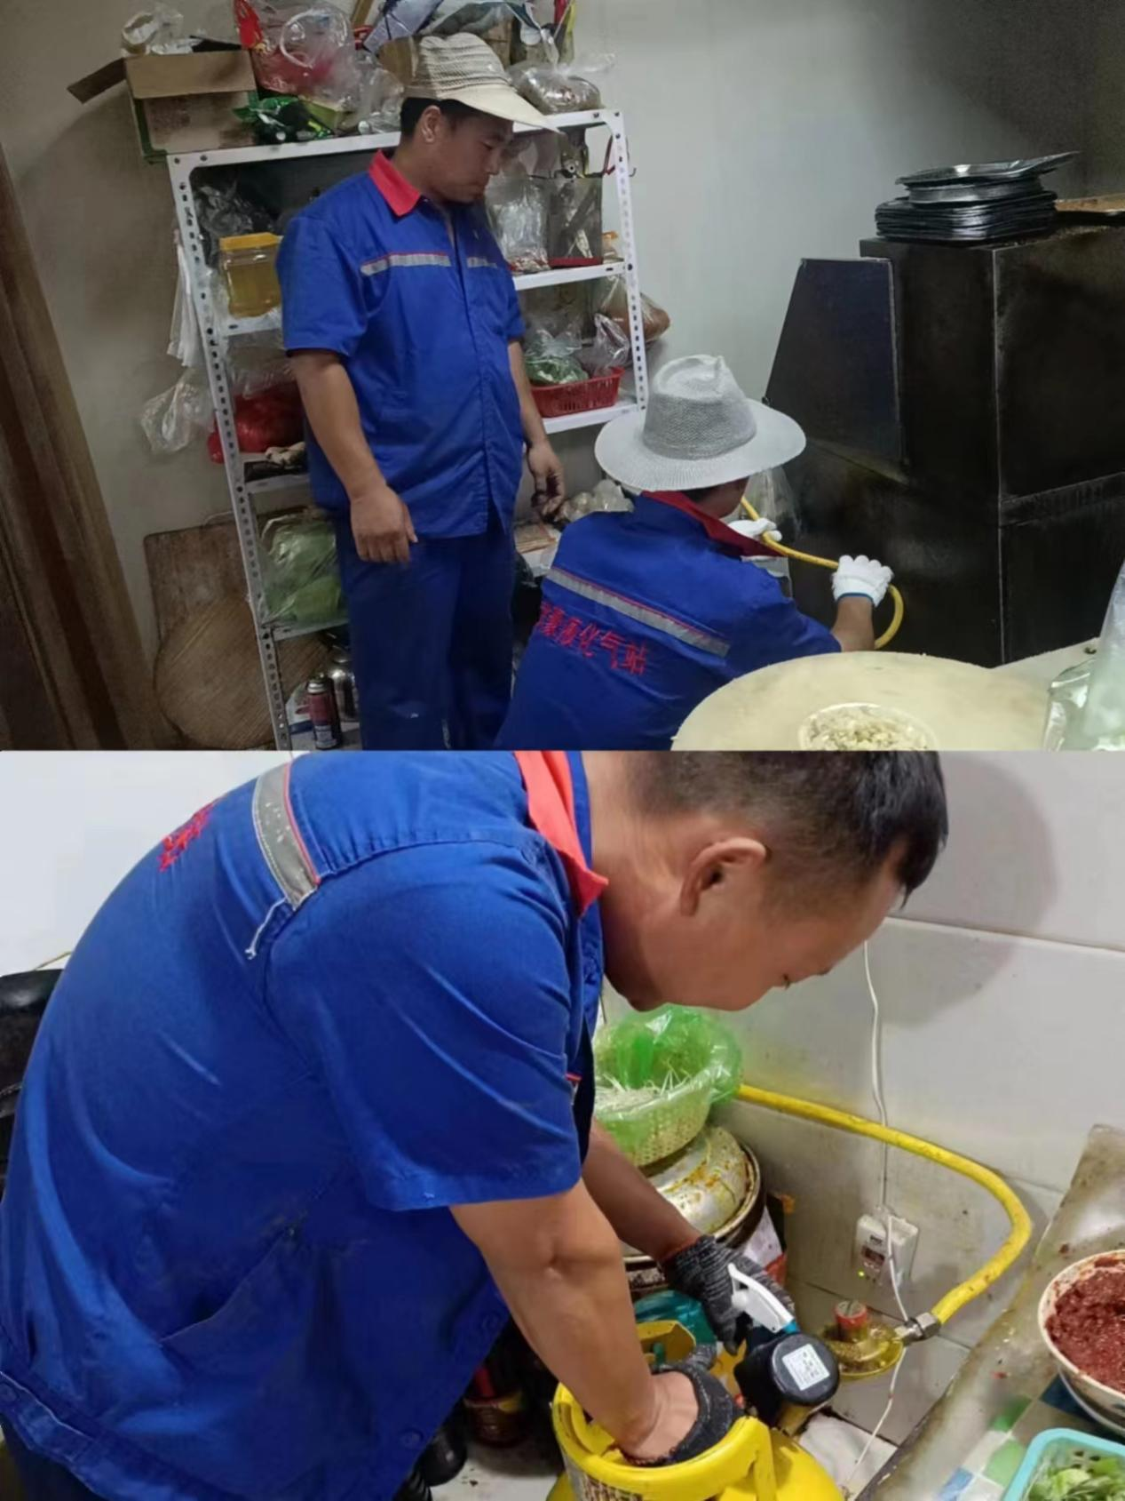
6月27日，舞钢市城市管理局对城区餐饮业门店安全用气情况进行日常排查，共出动5人，排查用气场所11家，发现隐患3处，要求燃气企业配合，立即整改到位。平燃舞钢公司、舞钢天伦燃气、武豪液化气站、俱进液化气站针对当日排查出的问题，建立专项台账，安排专人督促整改到位，确保隐患排查整治工作形成闭环。
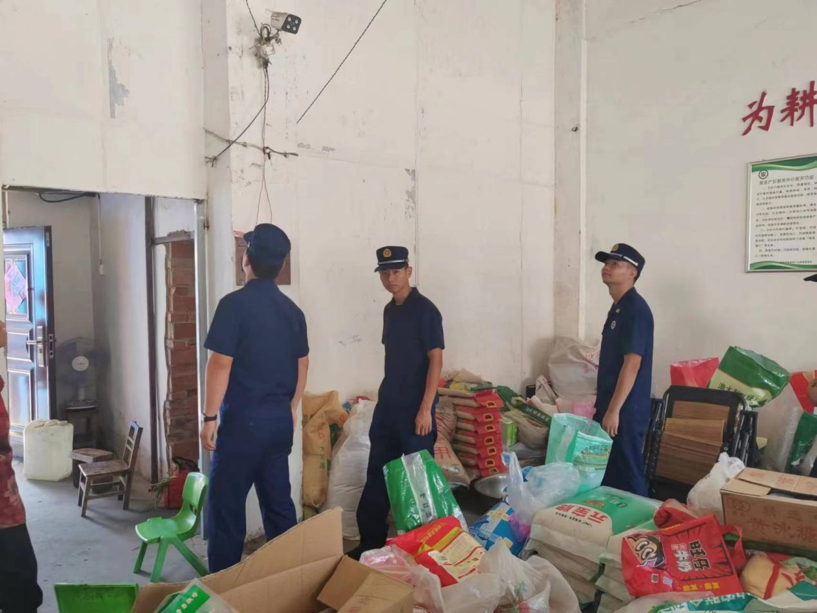
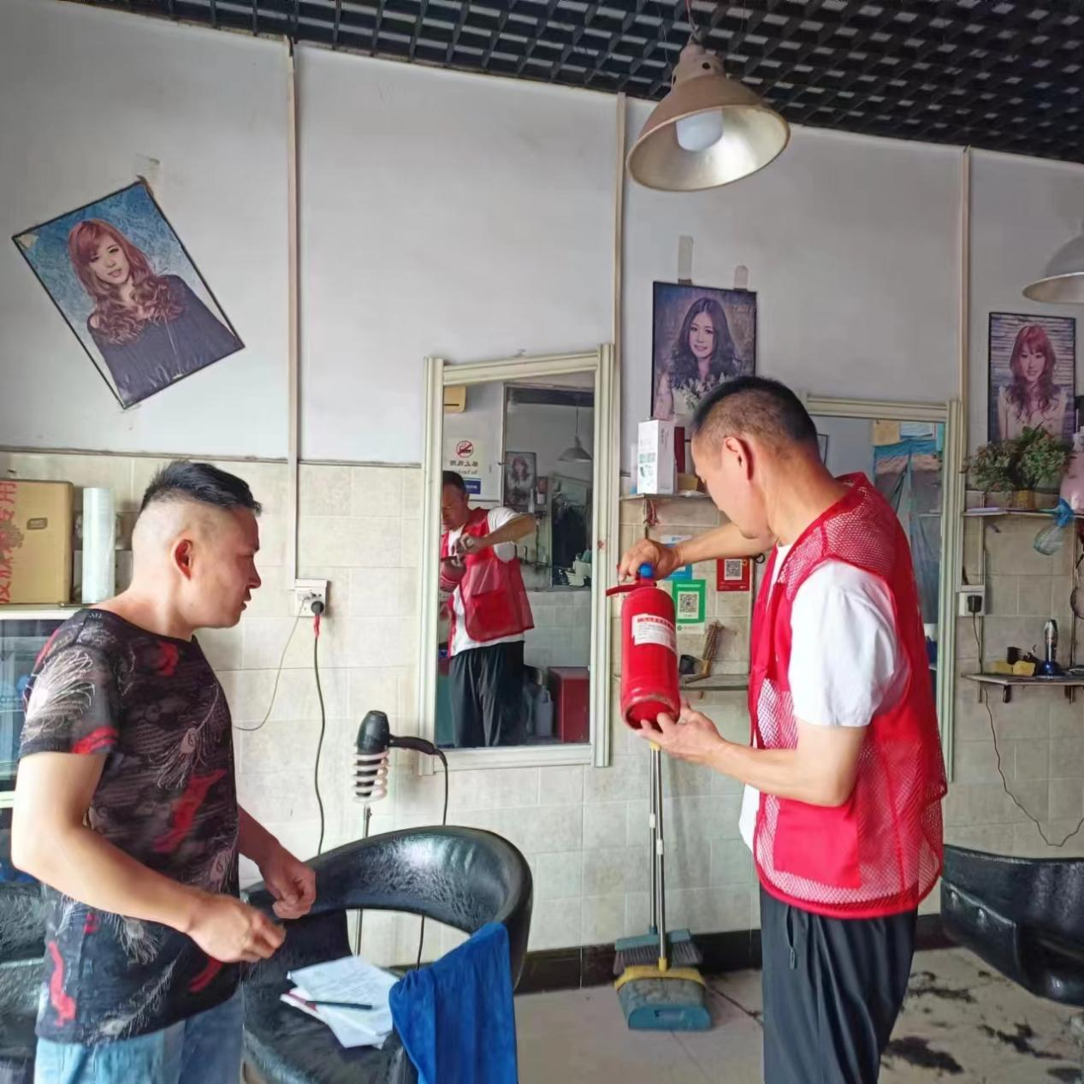
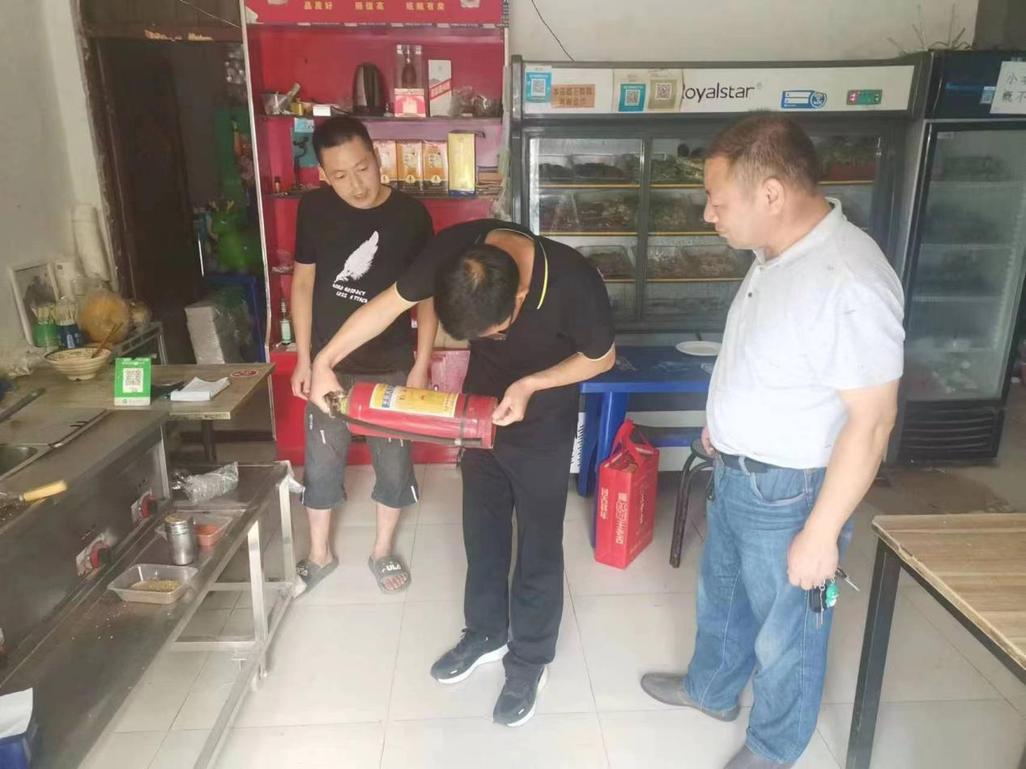
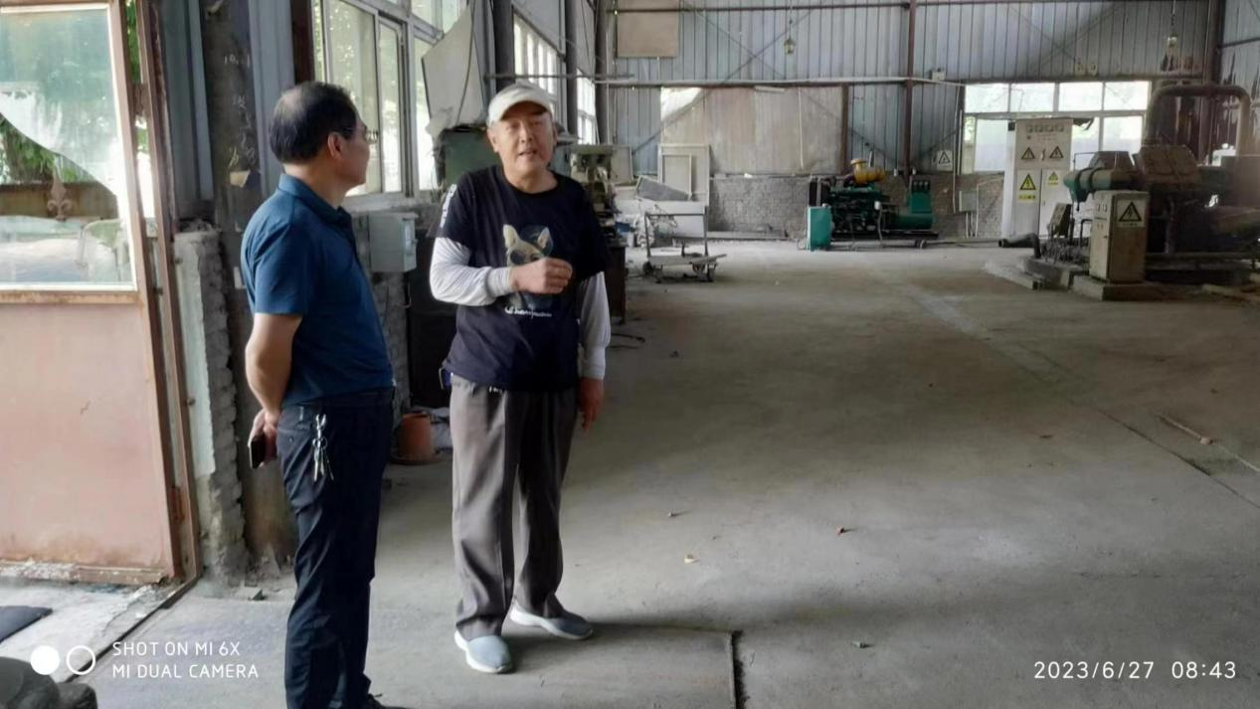
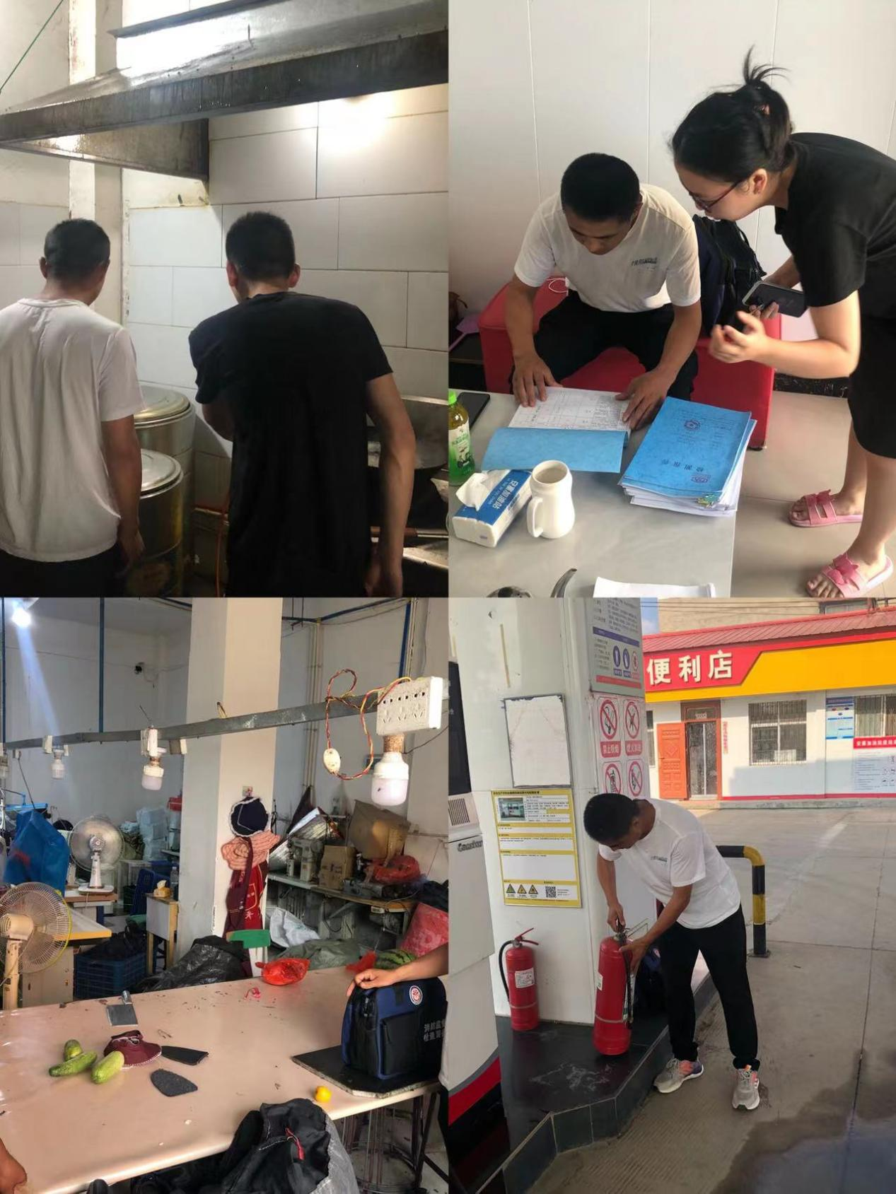
6月27日，各乡镇街道对“九小”场所、沿街门店、企业、加油站等场所开展消防安全、食品安全、燃气安全以及安全生产隐患排查，在排查中，对发现的问题能整改的现场整改，不能现场整改的下发安全隐患通知书限期整改。

